高雄市立中正高中113學年度第2學期
國中第2次教學研究會議紀錄—社會領域
一、時間︰民國 114年 4 月 24 日(星期四 ) 13:30 ~ 14:30 。
二、地點︰ 5樓社會專科教室
三、簽到表：如附件
四、主席致詞
五、宣導事項：如議程
六、會議照片
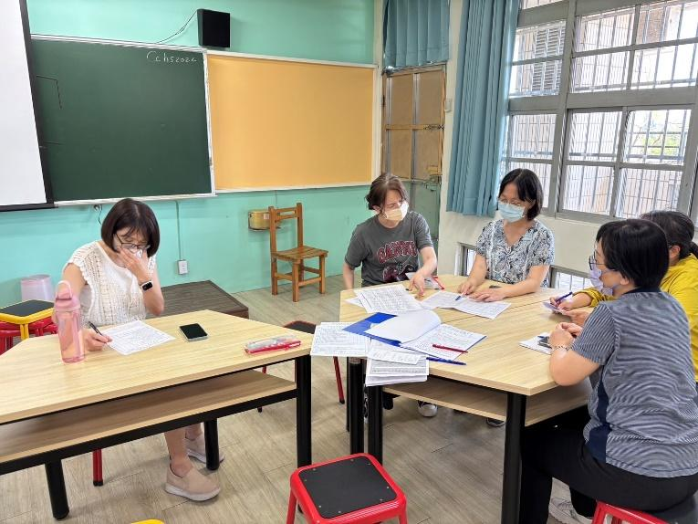 | 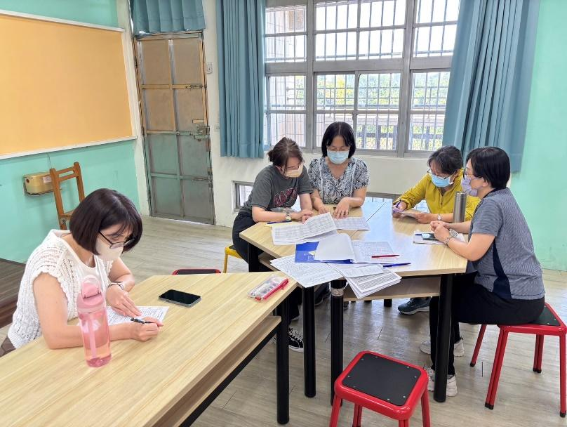

七、共同討論
- 請討論114學年部定及彈性課程評量項目與標準(附表為113學年度評量標準[分科分年級分學期]，可直接於表格上修正或新增為114版本，4/25(五)紙本繳回教學組。[請留意需與課程計畫上評量項目與標準內容相同]
●討論：已於紙本修正為114版本，內容與113學年度一致
- 請討論113學年度課程評鑑(下學期)、114學年度彈性課程計畫+表2+表4、114學年度部定課程計畫+議題融入，以上表件請於時間內上傳。(教學組)
●討論：彈性課程於4/25前上傳
- 請各科提供114學年度召集人於附件。(教學組)
●討論：114學年度召集人為周怡君老師
- 為使生生用平板計畫之載具能有更大之使用效益，提升每週開機率及使用時間，擬重新配置載具
，目前考慮的方式有：
- 由欲使用之科目/領域提出申請
- 各領域配置分組教學所需之數量(例如:每領域8台)，其餘設置於公用空間(例如視聽教室二)
，供每位學生一機上課時使用。
- 或請各領域討論，提出其他合適的方式。圖書館將彙整大家意見，提課發會進行決議。
(圖書館)
●討論：
- 請各領域至教育部校園數位內容與教學軟體網站之產品介紹頁面（https://www.sdc.org.tw/shop/），檢索相關校園數位內容與教學軟體相關資訊，依順位提列需求清單(相關表單及檔案另email給領召)，圖書館將彙整各領域提列內容，提課發會或行政主管會報決議正式購買清單(國中部今年補助經費71,550元)。(補充說明:因教育部網站未標示軟體價格資訊，故實際購買時會依經費因素調整，若有提列而未購買之狀況，敬請見諒!!) (圖書館)
●討論：

八、分科討論
- 114學年度「國家地理知識大競賽」，本校得推派5名學生參加地理知識能力測驗，請提供培訓教師名單。另請討論參賽學生推派方式。（設備組）
●討論：114學年度由郭恬伶老師負責，將透過測驗徵試選手

九、共同討論主題臨時動議或其他對學校建議（若無請填無）
⯄科內事務決議留存 | 國中教育會考教室試提意見調查問卷負責人  公民：呂美霓；地理：吳昭儀；歷史：陳怡璇
⯄僅告知不須行政回應
⯄須行政回應 | - 關於國中部第2次教學研究會議程：3-(五)114暑期學藝活動草案，請各科討論；問題：期初課發會已決議暑期學藝活動各科節數與上課天數，想確認議程中提到的草案是指什麼草案？與期初課發會決議通過的提案有什麼不同？  - 關於未來的寒暑輔學藝活動，想增加學生的參與程度，並協助學生在長假中保持好的生活作息，創造美好的回憶之考量，國一升國二的學藝活動，建議納入非考科的活動或課程，例如：生活應用美語、食農教育、交通安全、麥塊程式教育、steam、手擲機設計等多元、潮流，學生有興趣、家長間討論度高的課程。

十、散會

